ア　保健調査票例（特別支援学校　高等部用）

㊙

保　健　調　査　票

この調査はお子様の心身の健康状態について調べ，学校で行う健康診断の資料にするとともに，在学中の健康管理の参考にするものです。他人に漏れることはありませんので，正確に記入してください。

|  |  |  |  |  |
| --- | --- | --- | --- | --- |
| ふりがな |  | 血液型 | | 男　・　女 |
| 生徒氏名 |  | 型 | ＲＨ  （－）  （＋） | 年　　　月　　　日生 |

|  |  |  |  |  |
| --- | --- | --- | --- | --- |
| 学年 | 組 | 番号 | 部活動 | |
| １ |  |  |  | |
| ２ |  |  |  | |
| ３ |  |  |  | |
| 自宅住所 | 〒　　　　－ | | | |
| 自宅電話番号 | （　　　　　） | | | |
| 通学手段 | 徒歩　・　自転車　・　ＪＲ　・　バス　・　送迎 | | | 所要時間　約　　　　分 |
| 出身中学校 |  | | | |

**緊急時の連絡先**（日中連絡が取れる電話番号をご記入ください。）

|  |  |  |  |  |
| --- | --- | --- | --- | --- |
|  | 電話番号 | 該当するものに〇印をし，必要事項を記入 | 続柄 | 氏　名 |
| １ | （ 　） | 自宅 ・ 勤務先名（　　　　　　　　　　　　）  携帯 ・ その他（　　　　　　　　　　　　　） |  |  |
| ２ | （ 　） | 自宅 ・ 勤務先名（　　　　　　　　　　　　）  携帯 ・ その他（　　　　　　　　　　　　　） |  |  |

**かかりつけの医療機関**

|  |  |
| --- | --- |
| 内科 | 眼科 |
| 外科 | 歯科 |

**１．これまでにかかった病気等に〇をつけ、かかった時の年齢と現在の状況を記入してください。**

|  |  |  |  |  |  |  |  |  |
| --- | --- | --- | --- | --- | --- | --- | --- | --- |
| 病　　名 | 初発の年齢 | 現在の状況（〇印） | | | 医療機関名 | | 服薬の有無（〇印） | |
| 治療中 | 経過観察 | 治癒 | 有 | 無 |
| 心臓病（病名　　 　　） |  | 才 | 才 | 才 |  | |  |  |
| 腎臓病（病名　　 　　） |  | 才 | 才 | 才 |  | |  |  |
| ひきつけ・てんかん |  | 才 | 才 | 才 |  | |  |  |
| 学校生活管理指導表、糖尿病連絡表、  川崎病調査票の有無 | 心疾患用  （有・無） | 腎疾患用  （有・無） | アレルギ－疾患用  （有・無） | | 糖尿病連絡表  （有・無） | 川崎病調査票  （有・無） | |  |

**２．アレルギーについて、あてはまるものに〇をつけ、必要事項を記入してください。**

|  |  |
| --- | --- |
| 有　・　無 | 気管支ぜん息　・　アトピー性皮膚炎　・　アレルギー性結膜炎　・食物アレルギー　・  アナフィラキシー　・　アレルギー性鼻炎 |
| 原因と考えられるもの | 鶏卵 ・ 牛乳 ・ 乳製品 ・ 小麦 ・ ソバ ・ 甲殻類 ・ 花粉（　　　　　　　）  その他（　　　　　　　　　　　　　　　　　） |
| 現在の状況 | 症状はない ・ 時々ある ・ 原因となるものを回避している ・ 服薬中 ・  その他（　　　　　　　）　　※　エピペンの処方（ 有 ・ 無 ） |
| 学 校 生 活 で配 慮 す る こ と |  |

|  |  |  |  |  |  |  |
| --- | --- | --- | --- | --- | --- | --- |
| 予防接種歴と既往歴と副作用歴 | 未接種 | 接種有 | | 感染有 | 副反応有 | ・未接種の場合は未接種に○を記入  ・接種有の場合は接種した回数すべてを〇で囲む  ・感染したことがある場合は感染有に〇を記入  ・予防接種の副反応がある場合は、副反応有に〇を記入 |
| 日本脳炎 |  | １回目 ・ ２回目 ・ ３回目 ・ ４回目 | |  |  |
| ３種混合（ジフテリア・百日咳・破傷風） |  | １回目 ・ ２回目 ・ ３回目 ・ ４回目 | |  |  |
| ４種混合（ジフテリア・百日咳・破傷風・ポリオ） |  | １回目 ・ ２回目 ・ ３回目 ・ ４回目 | |  |  |
| 麻疹（はしか） |  | １回目　・ ２回目 | |  |  |
| 風疹（三日はしか） |  | １回目　・ ２回目 | |  |  |
| 水痘（水ぼうそう） |  | １回目　・ ２回目 | |  |  |
| 流行性耳下腺炎（おたふくかぜ） |  | １回目　・ ２回目 | |  |  |
| 肺炎球菌性肺炎（肺炎球菌ワクチン） |  | １回目 ・ ２回目 ・ ３回目 ・ ４回目 | |  |  |
| インフルエンザ桿菌（HIB） |  | １回目 ・ ２回目 ・ ３回目 ・ ４回目 | |  |  |
| BCG |  | １回目 | 未接種の理由：  　ツベルクリン反応検査が陽性だったため（　　　）  　その他（　　　　　　　　　　　　　　　　　　　　　　　） | | |
| その他任意接種等で受けたものがありましたらご記入ください。 |  | | | | | |

**３．予防接種歴と既往歴と副作用歴について，あてはまるものに〇をつけ，必要事項を記入してください。**

**４　最近の健康状態・生活習慣について、次の事項であてはまるものがあれば〇を記入してください。**

|  |  |  |  |  |  |  |
| --- | --- | --- | --- | --- | --- | --- |
|  | | 症状 | １年 | ２年 | ３年 | ４年 |
| 内　科 | １ | 食欲がなく、体重が増えにくい |  |  |  |  |
| ２ | 頭痛・腹痛を起こしやすい |  |  |  |  |
| ３ | 下痢、便秘になりやすい |  |  |  |  |
| ４ | 動悸、めまい、息切れをすることがある |  |  |  |  |
| ５ | 疲れやすく、元気のないことが多い |  |  |  |  |
| ６ | 急に立つとめまいをすることがある |  |  |  |  |
| ７ | 気を失って倒れたことがある |  |  |  |  |
| ８ | ２週間以上「せき」や「たん」が続いている |  |  |  |  |
| 皮　膚　科 | ９ | 肌がかゆくなりやすい |  |  |  |  |
| 10 | 肌があれやすい、かぶれやすい |  |  |  |  |
| 11 | うみやすい、にきびがでやすい |  |  |  |  |
| 12 | 体や手足にブツブツができている |  |  |  |  |
| 13 | 髪の毛に異常がある（頭シラミ、脱毛症等） |  |  |  |  |
| 14 | 生まれつきのあざ、皮膚病がある |  |  |  |  |
| 15 | その他、気になる皮膚病がある |  |  |  |  |

**氏名**

|  |  |  |  |  |  |  |
| --- | --- | --- | --- | --- | --- | --- |
|  | | 症状 | １年 | ２年 | ３年 | ４年 |
| 耳　　鼻　　科 | 16 | 聞こえが悪い |  |  |  |  |
| 17 | 発音で気になることがある、声がかれている |  |  |  |  |
| 18 | よく鼻水がでる |  |  |  |  |
| 19 | よく鼻がつまる |  |  |  |  |
| 20 | 鼻血がでやすい |  |  |  |  |
| 21 | のどの腫れや痛みを伴う発熱が多い |  |  |  |  |
| 22 | 普段口を開けている |  |  |  |  |
| 23 | いびきをかくことがある |  |  |  |  |
| 24 | 現在治療中の病気がある |  |  |  |  |
| 眼　科 | 25 | 黒板の字が見えにくい、遠くを見るとき目を細める |  |  |  |  |
| 26 | 色まちがいをすることがある |  |  |  |  |
| 27 | 頭を傾ける､上目づかい、顔の正面で見ない |  |  |  |  |
| 28 | 左右の視線がずれることがある |  |  |  |  |
| 29 | 本を読むと目が疲れたり、頭痛がしたりする |  |  |  |  |
| 30 | 目がかゆくなる、目やにが出る、目が赤くなる |  |  |  |  |
| 31 | 目がかわく､涙が出ることが多い |  |  |  |  |
| 32 | メガネ・コンタクトレンズを使用している |  |  |  |  |
| 33 | コンタクトレンズ使用で、見にくい、充血、ゴロゴロする |  |  |  |  |
| 歯　科 | 34 | 歯が痛んだり、しみたりする |  |  |  |  |
| 35 | 顎の関節が痛んだり音がしたりすることがある |  |  |  |  |
| 36 | かみにくい、食べにくいと思うことがある |  |  |  |  |
| 37 | 歯並びやかみ合わせが気になる |  |  |  |  |
| 38 | 口のにおいが気になる |  |  |  |  |
| 39 | 歯ぐきから血が出ることがある |  |  |  |  |
| 整形外科 | 40 | 背骨が曲がっている |  |  |  |  |
| 41 | 腰を曲げたり、反らしたりすると痛みがある |  |  |  |  |
| 42 | 腕、脚を動かすと痛みがある |  |  |  |  |
| 43 | 腕、脚に動きの悪いところがある |  |  |  |  |
| 44 | 片脚立ちが5秒以上できない |  |  |  |  |
| 45 | しゃがみこみができない |  |  |  |  |

* 整形外科の項目については，下記のチェック方法を参考にしてください。

家庭での整形外科項目のチェック方法

41　腰を曲げたり，反らしたりすると痛みがあるか

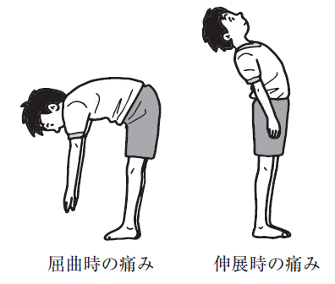

40　背骨が曲がっているか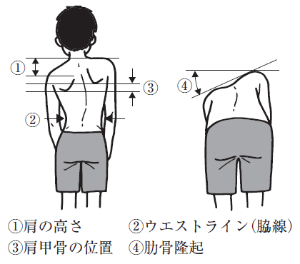

Figure 1



45　しゃがみこみができない



44　片脚立ちが5秒以上できない



42　腕，脚に動きの悪いところがある

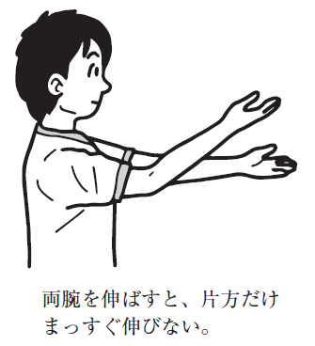

**５．現在治療中または病院で経過観察を受けている病気やけが、その他学校に知らせておきたいことがあれば記入してください。特にない場合は、‘なし’か斜線を引いてください。**

|  |  |
| --- | --- |
| 学 年 |  |
| １年 |  |
| ２年 |  |
| ３年 |  |
| ４年 |  |

**保護者の方の確認印を押してください。**

|  |  |  |  |
| --- | --- | --- | --- |
| １年 | ２年 | ３年 | ４年 |
|  |  |  |  |